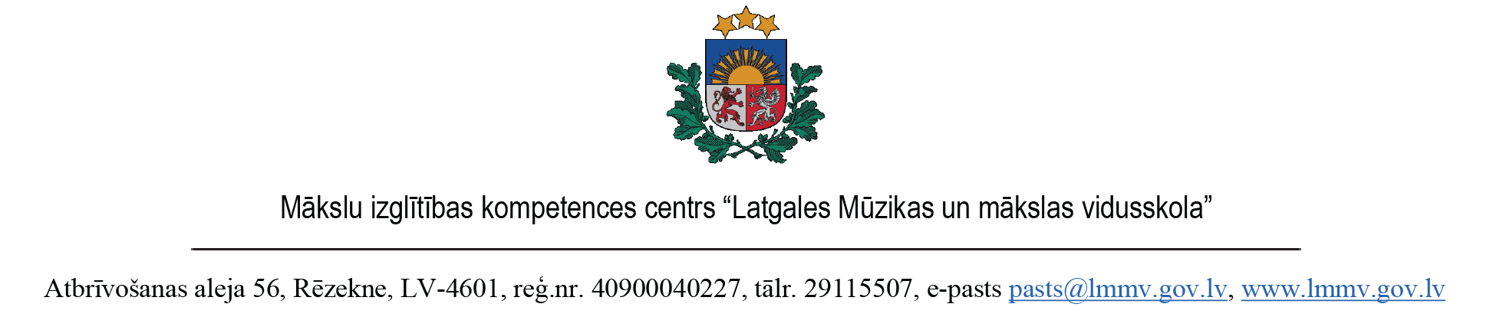

Rēzeknē

**NOLIKUMS**

Rēzeknē

16.10.2024. Nr.1.39/2024/13

**Mūzikas teorētisko mācību priekšmetu konkurss**

**“Melanholiskais valsis”**

1. **Vispārīgie jautājumi**

1. Nolikums nosaka Mūzikas teorētisko mācību priekšmetu konkursa “Melanholiskais valsis” (turpmāk tekstā - Konkurss) norises kārtību.

2. Konkursa mērķis ir sekmēt izglītojamo profesionālo zināšanu pilnveidi mūzikas teorētiskajos mācību priekšmetos.

3. Konkursa uzdevumi ir:

3.1. iepazīt 2024./2025.mācību gada komponista jubilāra Emīla Dārziņa dzīvi un daiļradi,

3.2. veicināt izglītojamo interesi pētīt, analizēt un salīdzināt;

3.3. sekmēt izglītojamo un pedagogu pieredzes apmaiņu;

3.4. veicināt pedagogu profesionālā darba pilnveidi, smeļot idejas konkursa uzdevumos.

1. **Konkursa rīkotājs**

4. Konkursu rīko Mākslu izglītības kompetences centra “Latgales Mūzikas un mākslas vidusskola” struktūrvienības Jāņa Ivanova Rēzeknes mūzikas skola (turpmāk tekstā – MIKC LMMV JIRMS) izglītības programma Mūzikas vēsture un teorija (turpmāk tekstā – IP Mūzikas vēsture un teorija), sadarbībā ar Latgales kultūras un mūzikas izglītības atbalsta biedrību. Kontaktpersona: MIKC LMMV JIRMS izglītības metodiķe Ilze Unzule, t.nr.: +37127339908, e-pasts: [Ilze.Unzule@lmmv.gov.lv](mailto:Ilze.Unzule@lmmv.gov.lv).

1. **Konkursa dalībnieki un norise**

5. Konkurss tiek rīkots profesionālās ievirzes mūzikas skolu vecāko klašu izglītojamajiem. Vēlamais dalībnieku skaits no skolas ne vairāk kā **3** izglītojamie konkursa sadaļā ***Rakstu darbs*** un ne vairāk kā **5** izglītojamie sadaļā ***Mājas darbs***. Dalība konkursā ir individuāla. Konkursa sadaļas ***Rakstu darbs*** pieteiktos dalībniekus nepieciešamības gadījumā drīkst aizstāt citi dalībnieki.

6. Konkurss norisinās MIKC LMMV JIRMS, Atbrīvošanas alejā 56, Rēzeknē, **2025.gada 19.martā plkst.10.00**.

1. **Konkursa “Melanholiskais valsis” norise**

7. Konkurss sastāv no divām daļām - ***Mājas darbs*** un ***Rakstu darbs.***

8. ***Mājas darbs*** sadaļā dalībnieki **raksta apceri par tēmu “Dārziņa piemiņai”,** balstoties uz E.Dārziņa rakstu “Mocarta piemiņai”. (***Pielikums Nr. 1.)*** Apceri drīkst rakstīt arī izglītojamie, kuri nepiedalās konkursa sadaļā ***Rakstu darbs***. Šie darbi ar segvārdiem ir jāiesūta līdz **2025.gada 7.martam.** Darba apjoms - viena A4 formāta lappuse (*Times New Roman*, fonts 14). Darbus vērtēs JIRMS 4.kursa izglītojamie. Mājas darba vērtēšanas kritēriji:

* satura loģiskums *(20 punkti)*;
* valodas bagātība un stils *(20 punkti)*;
* terminu daudzveidība *(20 punkti)*.

9. Konkursa ***Rakstu darbs*** izglītojamie piedalās individuāli, veicot šādus uzdevumus:

9.1. skaņdarba analīze *(100 punkti)*;

Izglītojamie konkursam ir sagatavojuši un padziļināti apguvuši trīs E.Dārziņa solo dziesmas ***(notis Pielikumā Nr.2)***:

* **“Teici to stundu to brīdi”**
* **“Aizver actiņas un smaidi”**
* **“Spāniešu romance”**

Šīm dziesmām ir jāveic analīze, balstoties uz mūzikas valodas elementiem.

Ieteicamās un apgūstamās tēmas darbam ar mūzikas valodas elementiem: mūzikas termini, akordu funkcija un struktūra, harmonisks un melodisks intervālu/akordu izklāsts, skaņu enharmonisms, tonalitāšu savstarpējās attiecības (vienvārda, paralēlā, enharmoniskā, vientercu), hromatisks un diatonisks tonis/pustonis, ritma grupēšana, paužu garumi, transpozīcija, mūzikas termini, darbs ar oktāvu pārnesumiem un nošu atslēgām. Apgūstamo mūzikas terminu klāsts saistīts ar piedāvātajiem skaņdarbiem.

9.2. mūzikas tēmu viktorīna, kas iekļauj **5** Emīla Dārziņa tēmas *(5 punkti)* (***Pielikums Nr.3).***

1. **Pieteikšanās kārtība un dalības maksa**

11. Konkursa dalībnieku pieteikumus jāiesūta līdz **2025.gada 7.martam.** Pieteikumi jāiesniedz elektroniski. Pieteikšanās saite: <https://forms.office.com/e/yX3AzQ30HG>.

12. Dalības maksa jāveic visiem dalībniekiem, kuri piedalās kādā no konkursa sadaļām - vai nu tikai ***Mājas darbā***, vai tikai ***Rakstu darbā***. Ja skolēns piedalās gan ***Mājas darbā***, gan ***Rakstu darbā***, tad iemaksa jāveic tikai par vienu no dalības veidiem. Iemaksas summa – **10 EUR** veicama ar pārskaitījumu **līdz 2025.gada 7.martam** uz šādiem rekvizītiem, norādot: *Dalība teorētisko priekšmetu konkursā “Melanholiskais valsis”, skola, dalībnieka vārds, uzvārds.*

Rekvizīti:

Latgales kultūras un mūzikas izglītības atbalsta biedrība

Reģ.nr. 50008224091

Konts Nr. LV 35 UNLA 0055003720701

1. **Konkursa žūrija, vērtēšana un apbalvošana**

13. Dalībnieku sniegumu vērtē MIKC LMMV JIRMS IP Mūzikas vēsture un teorija pedagogi un vidusskolas izglītojamie.

14. Dalībniekus, kuri iegūst augstākos punktu skaitu, saņem diplomus un balvas. Tiks piešķirtas arī simpātiju balvas par labāko mājas darbu.

1. **Personas datu aizsardzība**

15. Konkursa rīkotājs MIKC LMMV ir atbildīgs par dalībnieku personas datu apstrādi saskaņā ar spēkā esošajiem datu aizsardzības tiesību aktiem.

16. Personas dati, kurus rīkotājs iegūst saistībā ar konkursu, tiks apstrādāti tikai konkursa mērķu īstenošanai un tiks glabāti tikai tik ilgi, cik nepieciešams saskaņā ar tiesību aktiem un iestādes izstrādāto Privātuma politiku.

17. Katram konkursa dalībniekam vai viņa likumiskajiem pārstāvjiem ir tiesības pieprasīt piekļuvi, labošanu, dzēšanu vai ierobežojumu attiecībā uz viņu personas datiem, kā arī iesniegt sūdzību Datu valsts inspekcijai saskaņā ar spēkā esošajiem tiesību aktiem.

18. Konkursa dalībniekiem vai viņu likumiskajiem pārstāvjiem ir jābūt informētiem par to, ka viņu personas datu apstrāde konkursa ietvaros ir pamatota ar viņu piekrišanu. Piekrišanu var atsaukt jebkurā laikā, neietekmējot līdz piekrišanas atsaukšanai veiktās datu apstrādes likumību.

19. Konkursa dalībnieki tiek informēti un piekrīt, ka viņu sniegtās informācijas var tikt izmantotas publicitātes materiālos, ja viņi iegūst kādu no konkursa apbalvojumiem.

1. **Noslēguma jautājumi**

20. Konkurss ir atklāts:

20.1. balvu ieguvēji var tikt publiskoti MIKC LMMV mājaslapā www.lmmv.lv un MIKC LMMV struktūrvienības Jāņa Ivanova Rēzeknes mūzikas skola foajē.

20.2. publiskojot konkursa balvu ieguvējus, tiks norādīta informācija par dalībnieku: vārds, uzvārds, skola, rezultāts, iegūtā vieta; par pedagogu: vārds, uzvārds. Izglītības iestāde veic savu organizēto pasākumu fotografēšanu un filmēšanu saistībā ar dažādām izglītības iestādes organizētām aktivitātēm un pasākumiem, kurās ir iesaistīti bērni un jaunieši, lai veidotu un atspoguļotu izglītības iestādes dzīvi un vēsturi, tai skaitā attēlu jeb fotogrāfiju formā. Fotogrāfijas un/vai bērna videoattēls, audioieraksts var tikt publicēts izglītības iestādes tīmekļa vietnē, izglītības iestādes *Facebook* lapā un Rēzeknes pilsētas avīzē.

21. Konkursa norise ir slēgta, tajā klātesoši ir tikai dalībnieki un žūrija.

22. Ja fotogrāfijas un konkursa dalībnieka videoattēls tiks publiskots tīmekļa vietnēs, tie netiks sasaistīti ar dalībnieka vārdu, uzvārdu, izņemot, ja tas attieksies uz apbalvoto konkursa dalībnieku rezultātu publiskošanu. Ja skolas izglītojamais vēlēsies viņa/viņas fotogrāfiju dzēšanu no izglītības iestādes tīmekļa vietnes, drukātā izdevuma (līdz brīdim, kad tas ir nodrukāts), lūdzam informēt, sazinoties ar izglītības iestādes pārstāvi.

23. Informācija par dalībnieku personas datu apstrādi ir norādīta Izglītības iestādes mājas lapā, sadaļā Privātuma politika.

Direktors (paraksts*) R.Arbidāns

* Dokuments ir parakstīts ar drošu elektronisko parakstu

**Pielikums Nr.1**

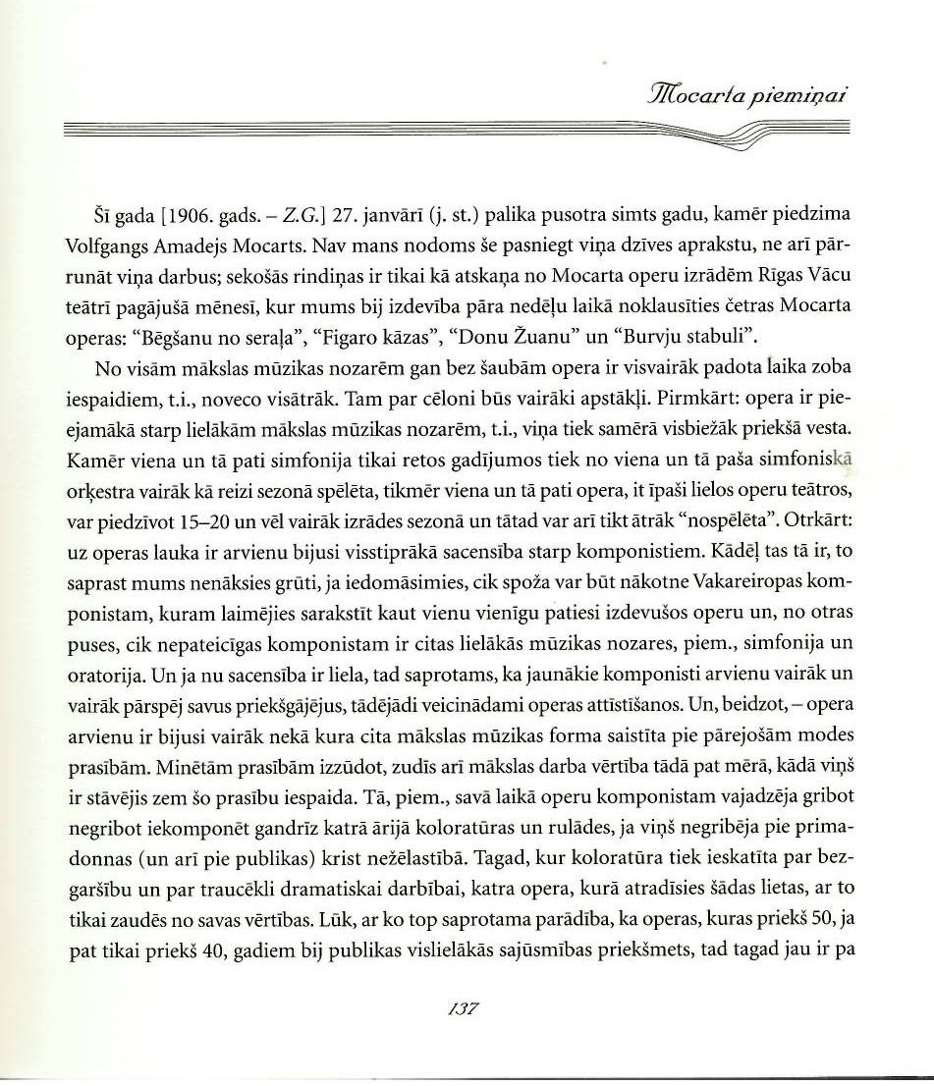

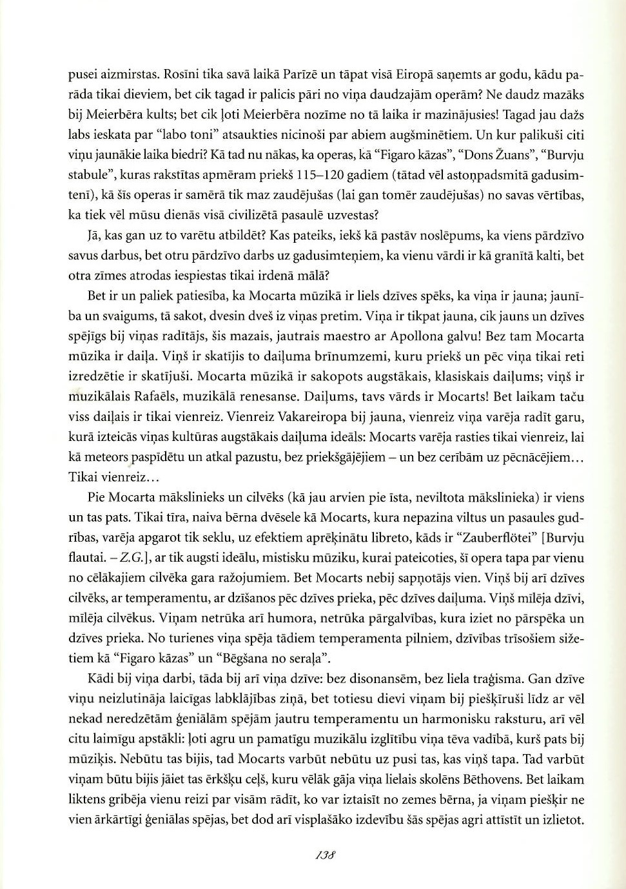

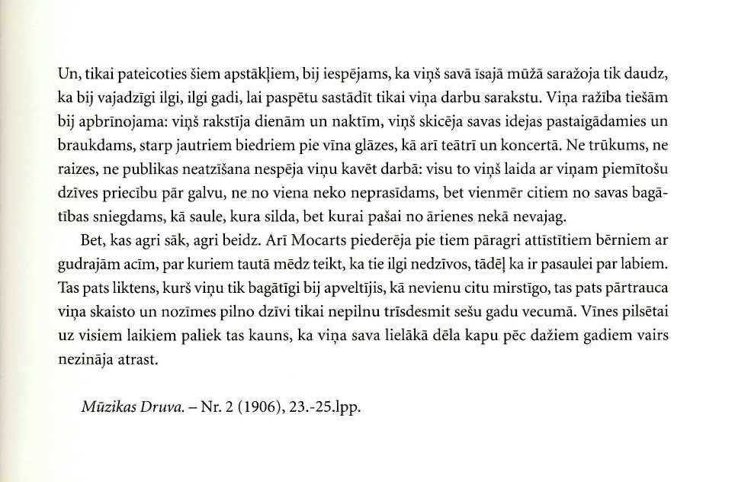

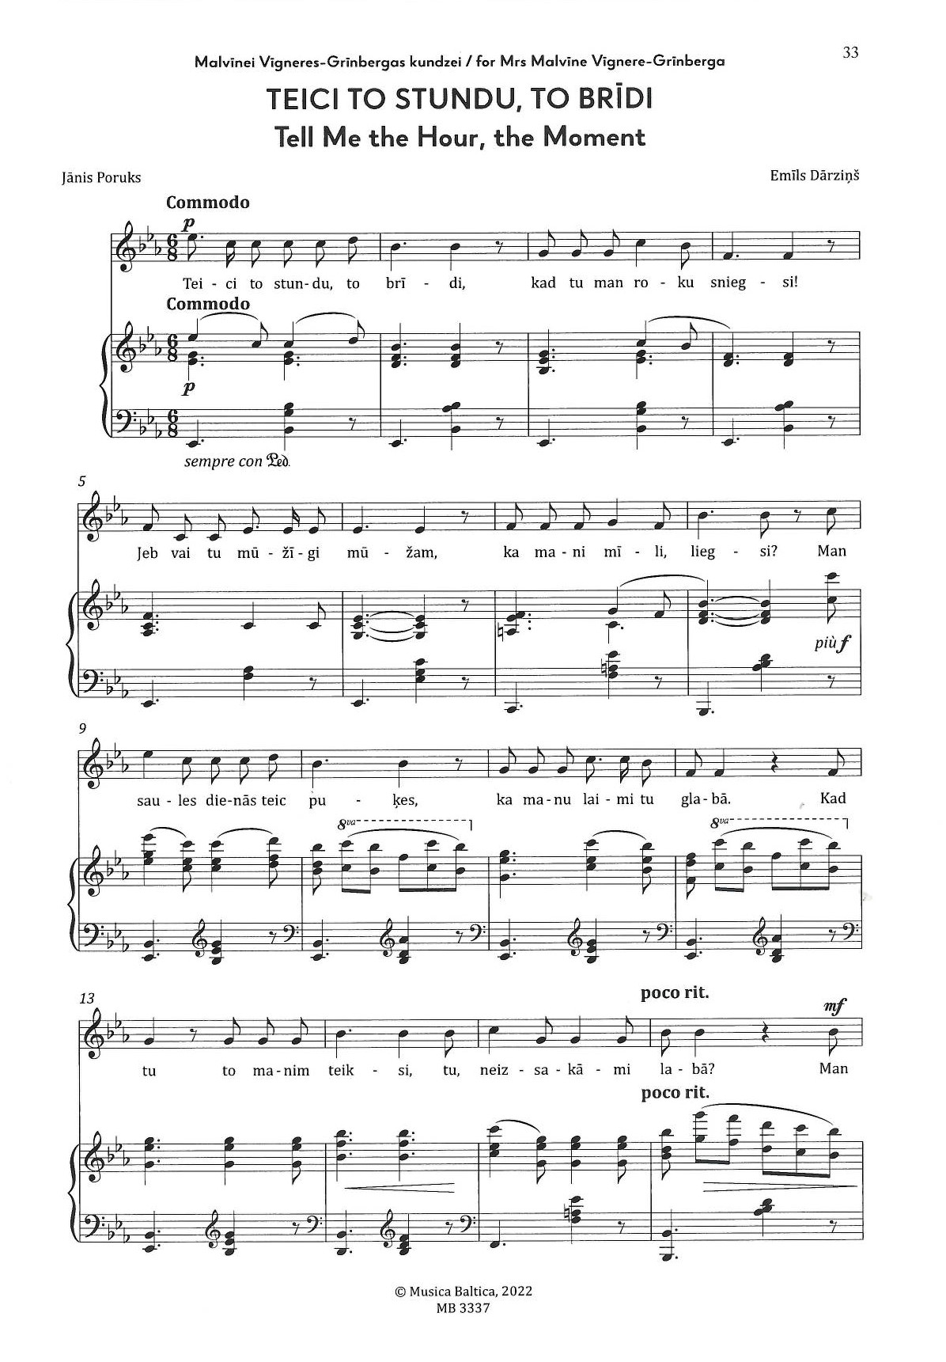**Pielikums Nr.2**

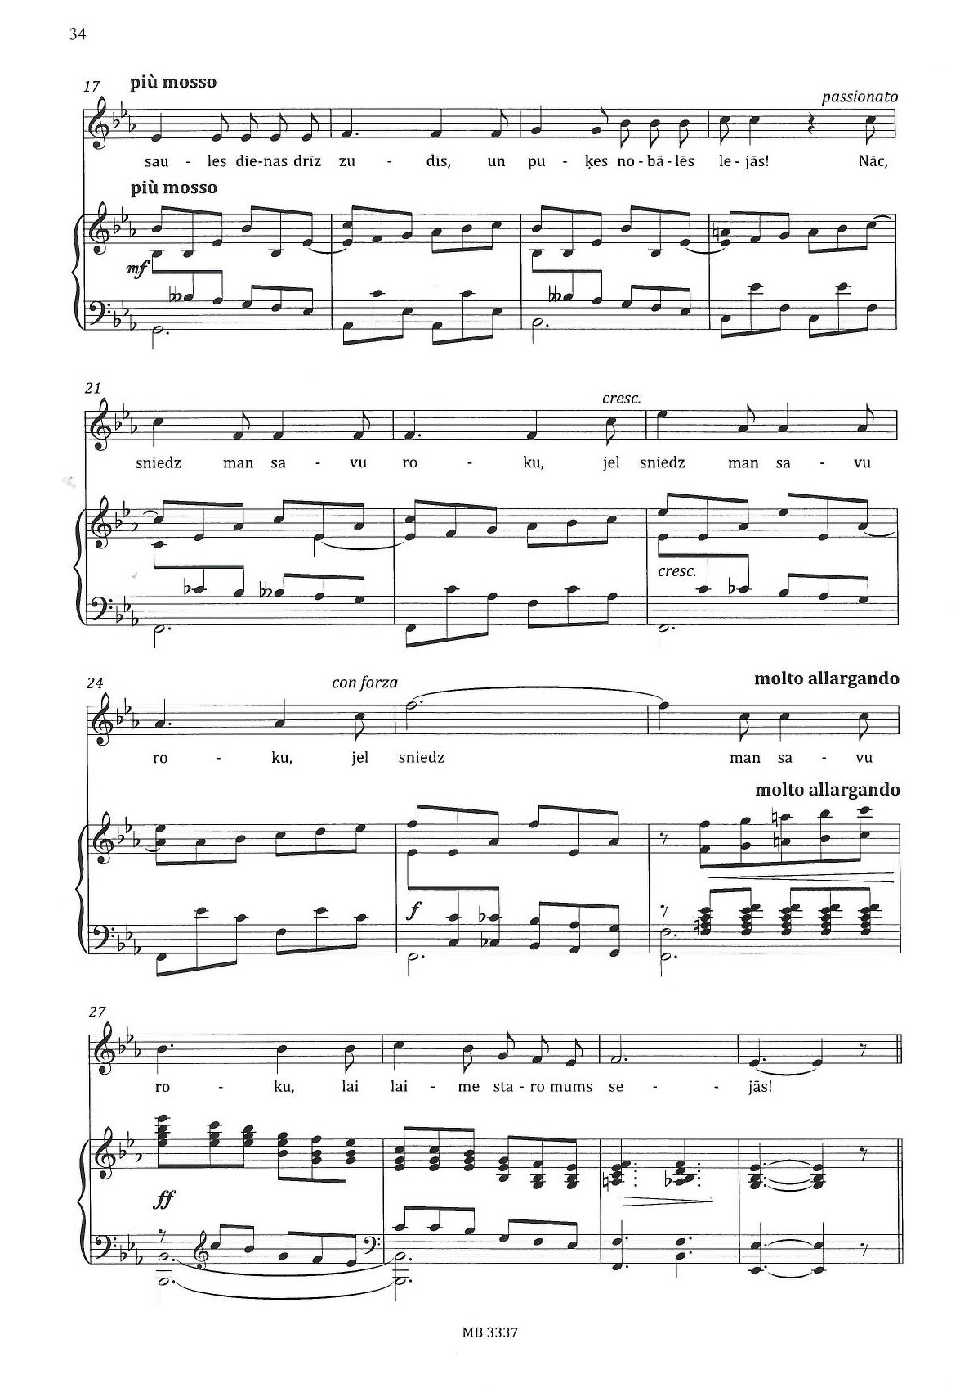

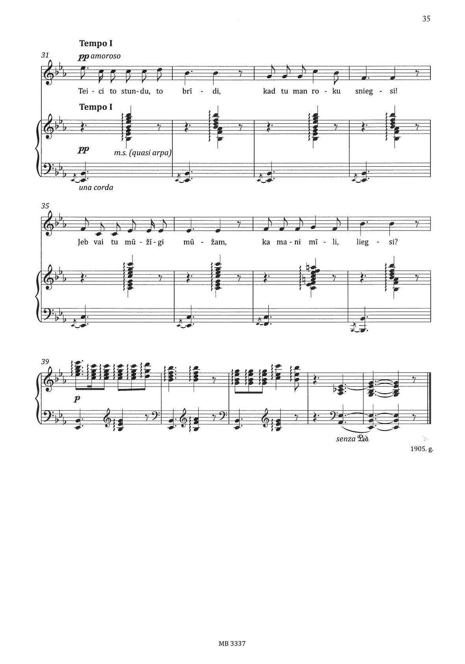

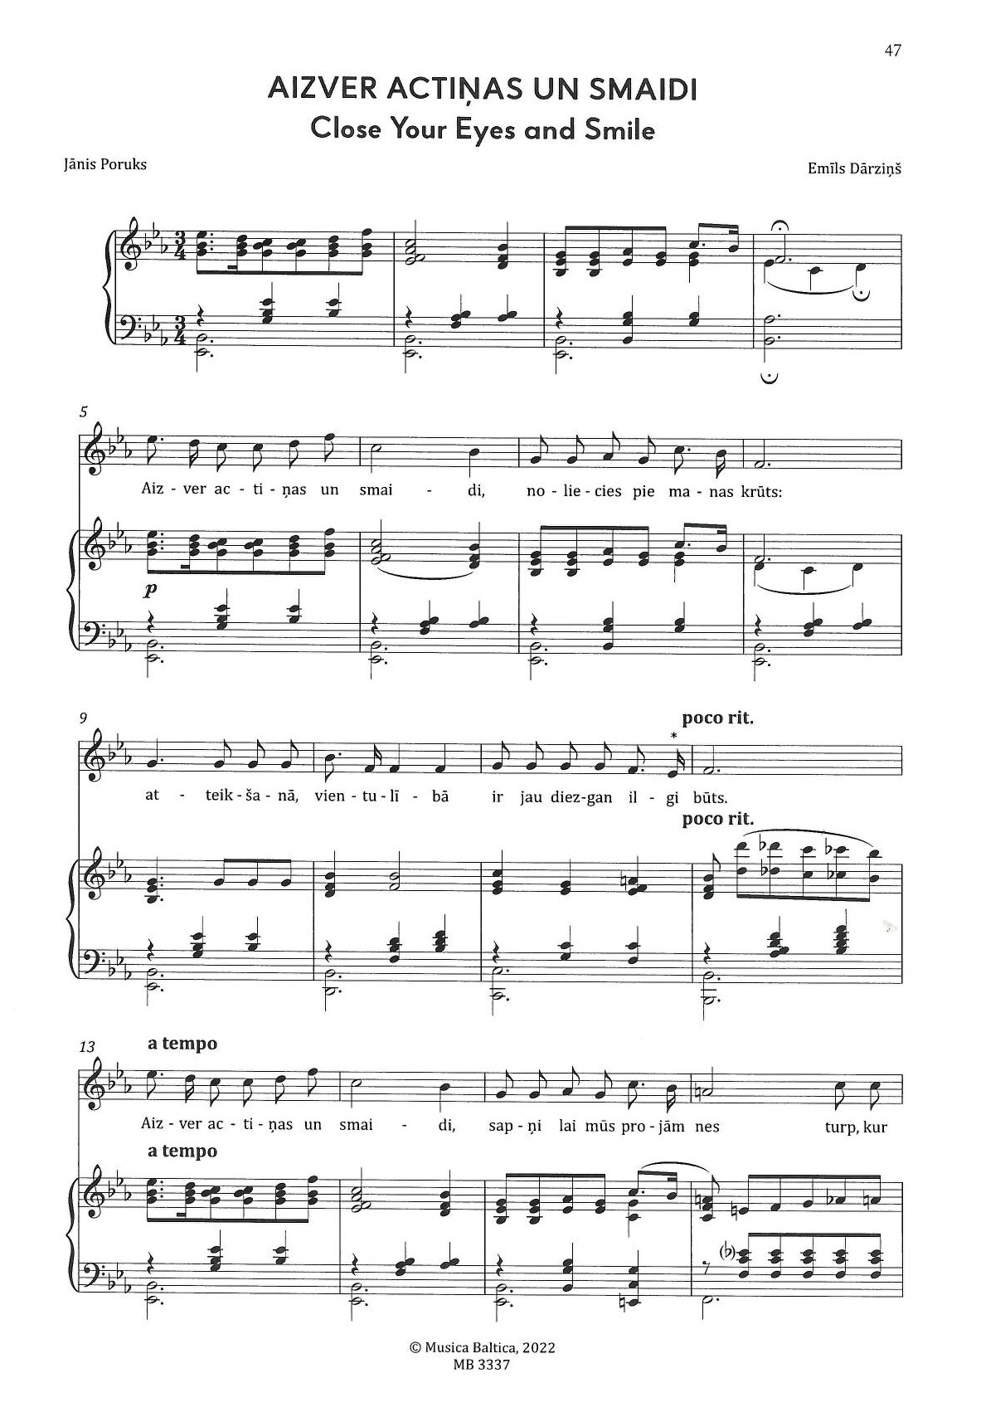

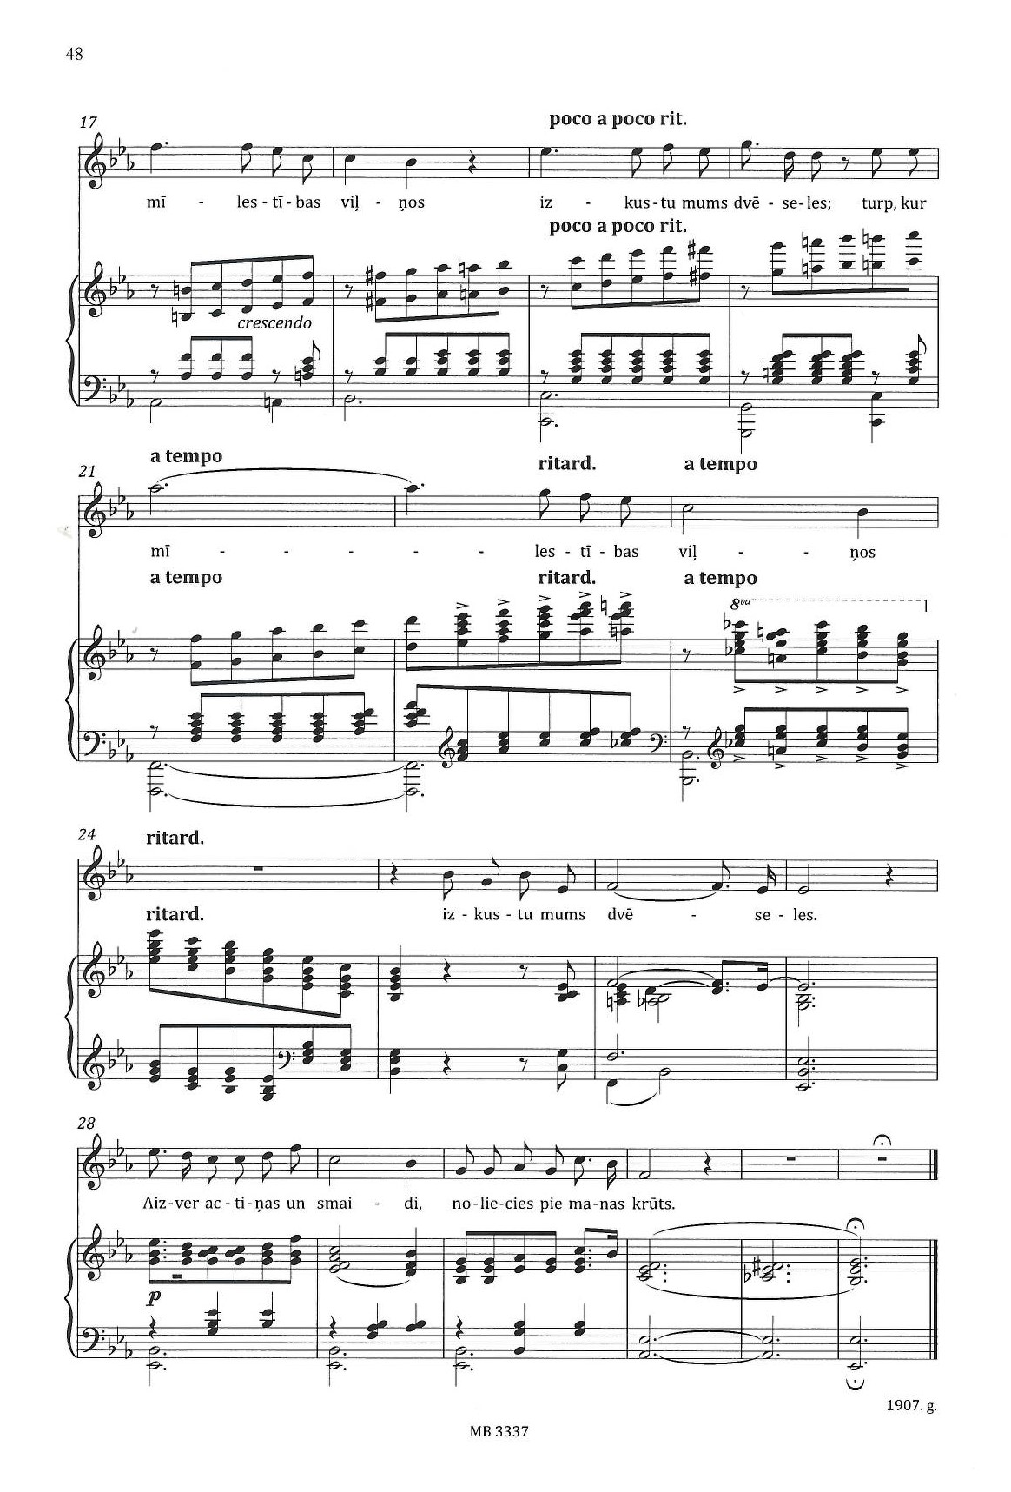

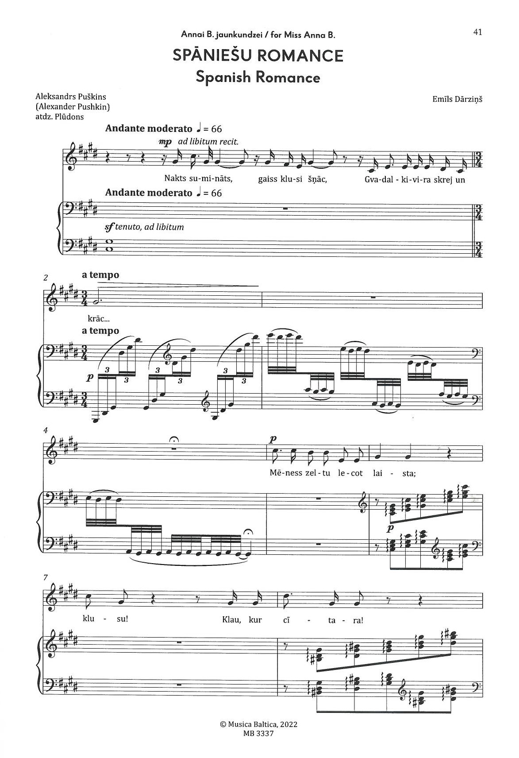

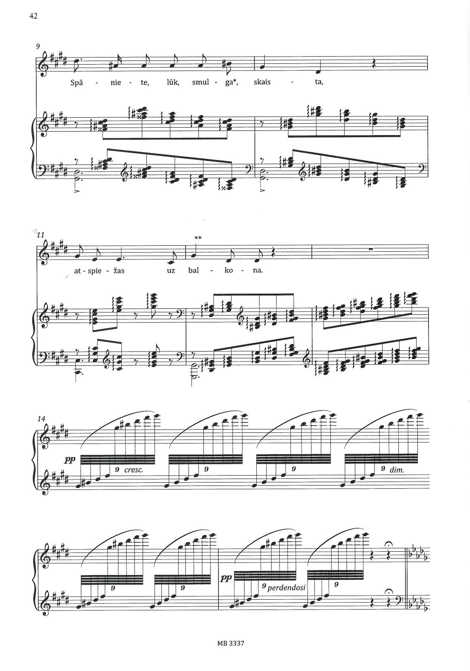

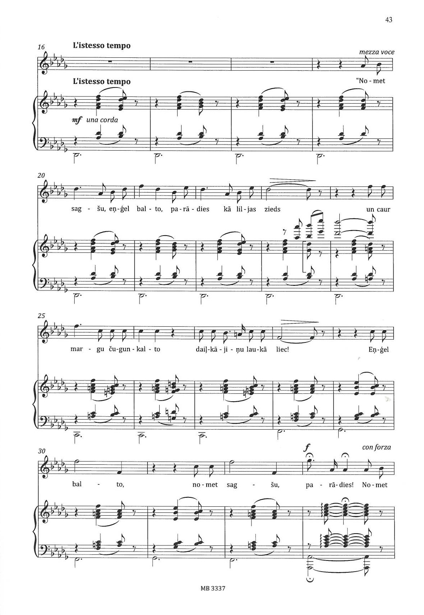

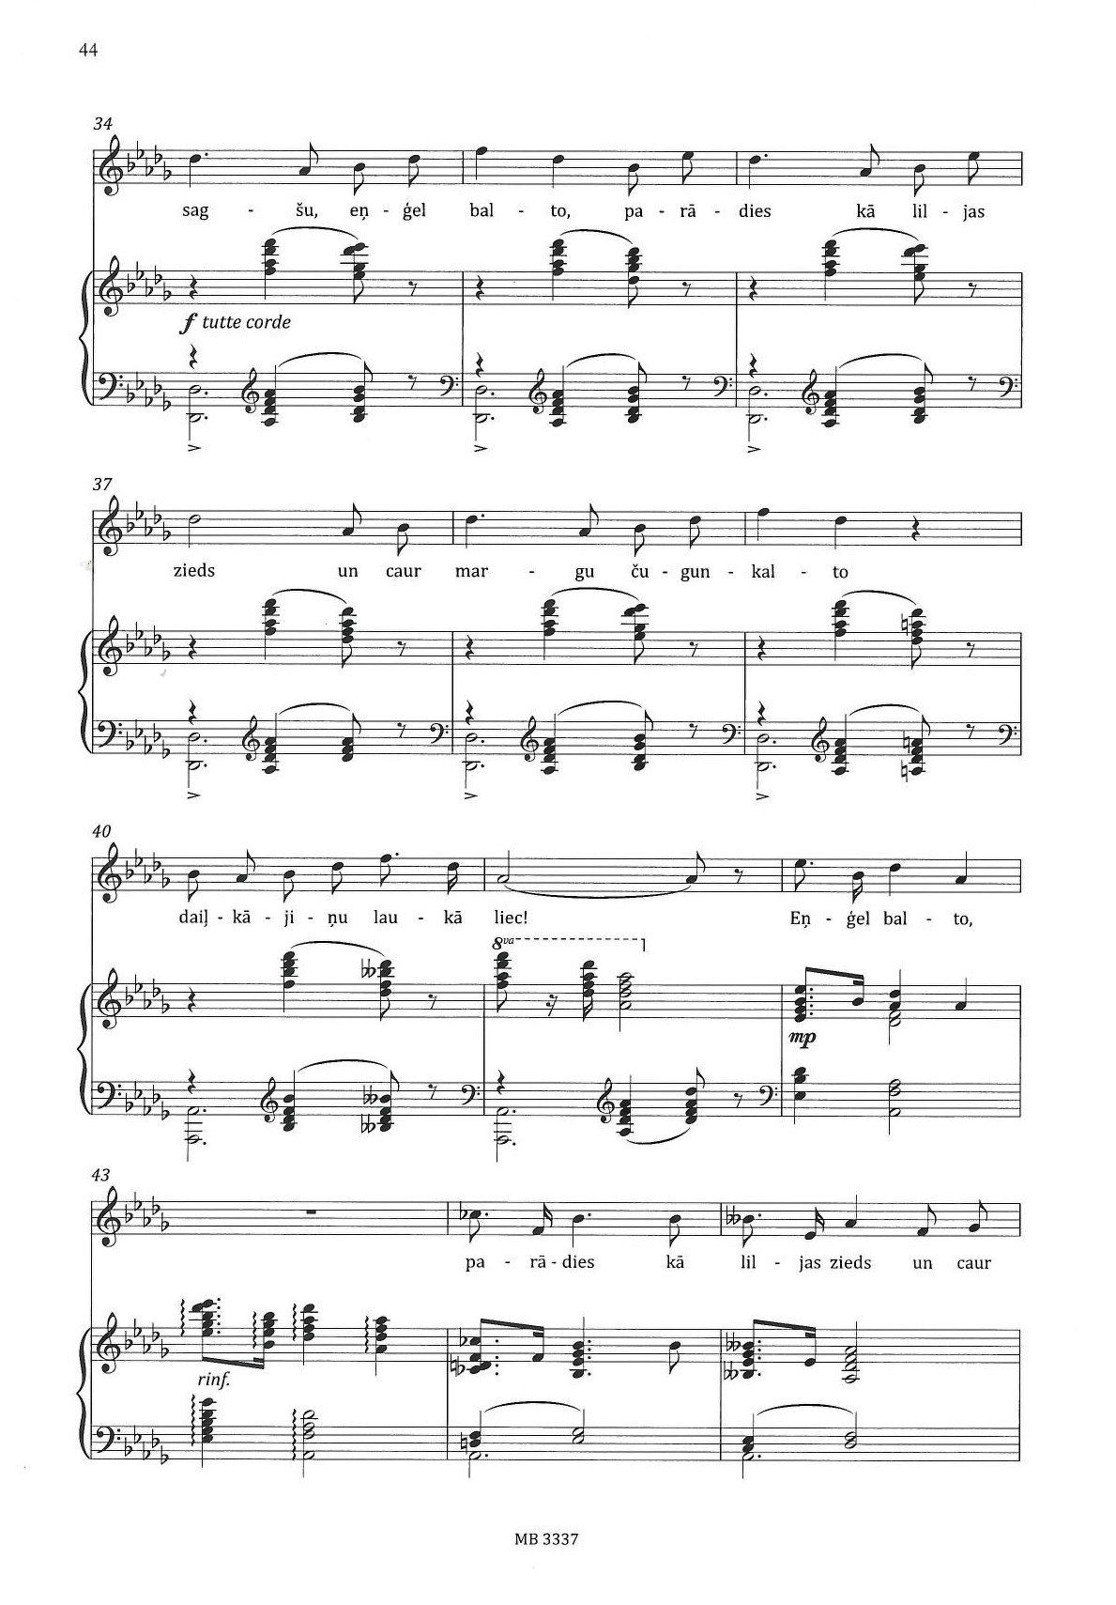

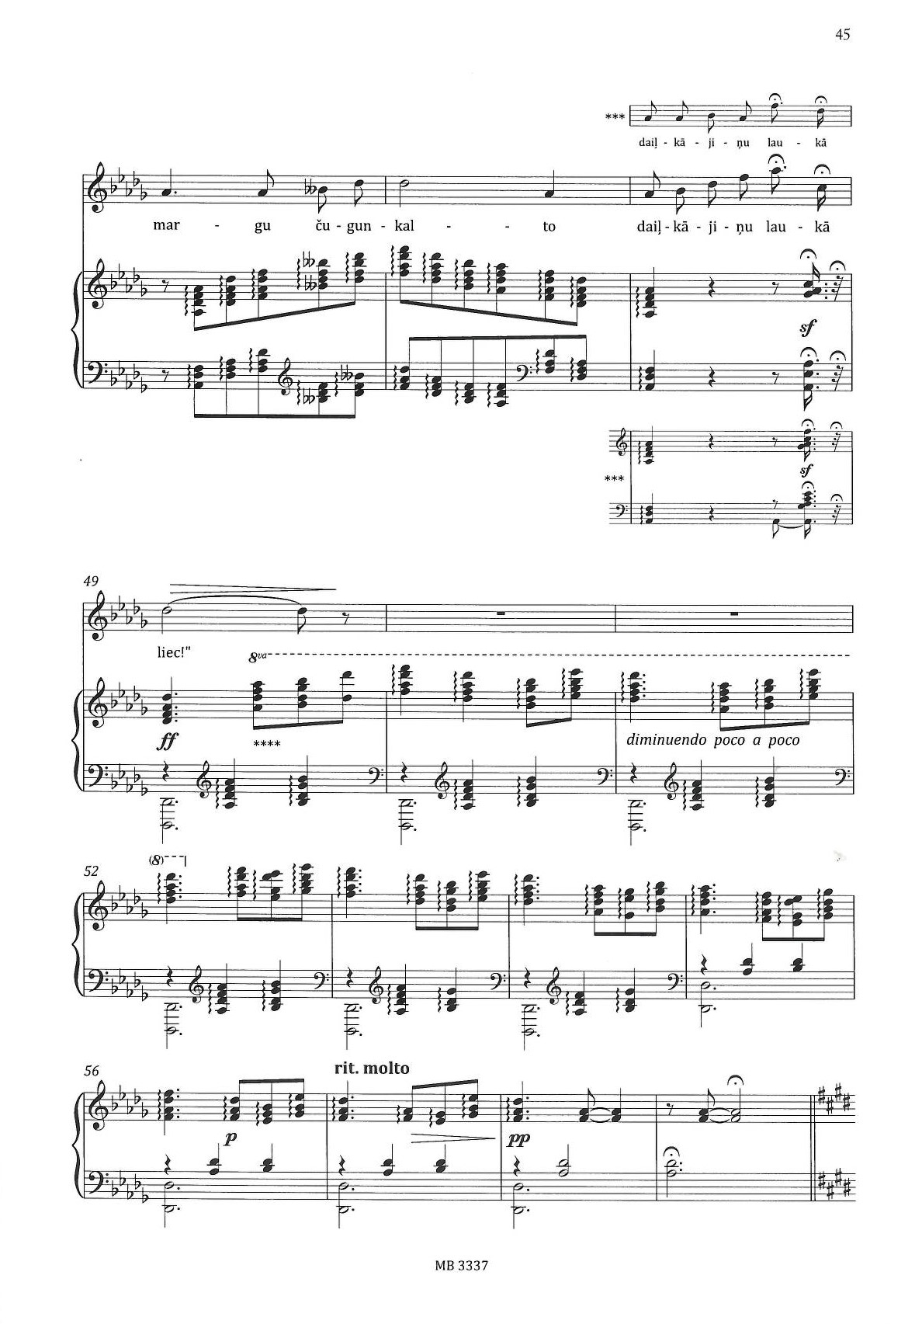

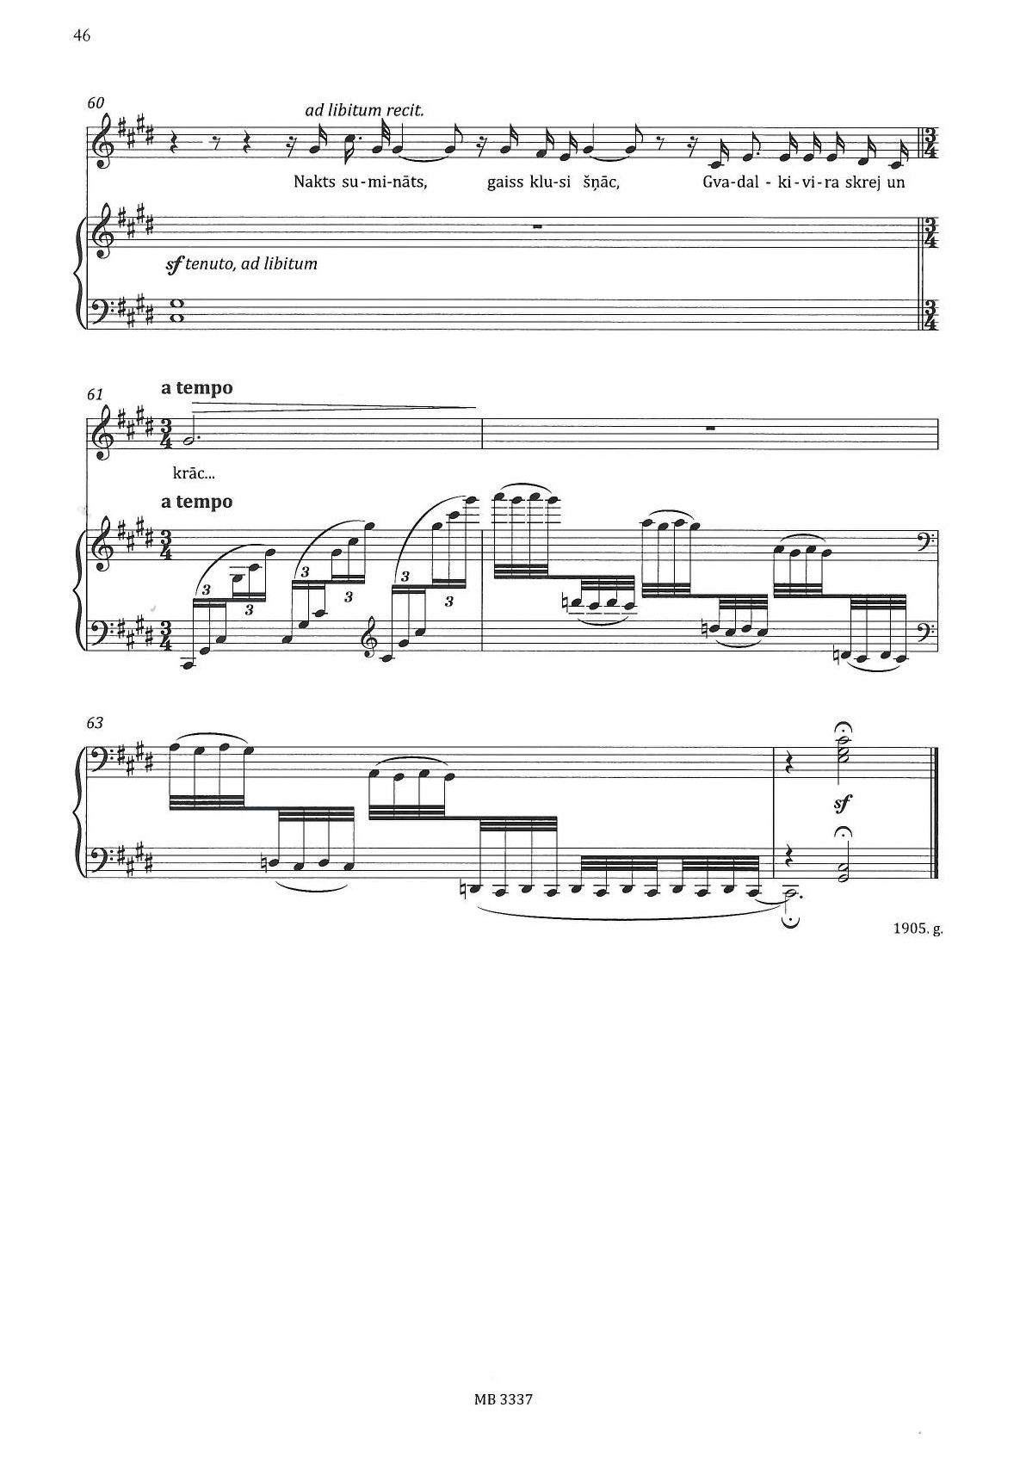

**Pielikums Nr.3**

Skaņdarbu saraksts tēmu viktorīnai:

1. ***Melanholiskais valsis***
2. ***Mēness starus stīgo***
3. ***Lauztās priedes***
4. ***Nāru dziesma***
5. ***Mūžam zili***
6. ***Vēl tu rozes plūc***
7. ***Teici to stundu, to brīdi***
8. ***Aizver actiņas un smaidi***
9. ***Spāniešu romance***
10. ***Rezignācija***

Saite uz solo dziesmu ierakstiem:

[Visas 17 Emīla Dārziņa SOLO DZIESMAS un 2 ārijas no nepabeigtās OPERAS - "Rožainās dienas" ! 4K (youtube.com)](https://www.youtube.com/watch?v=mESixb_VuC8&ab_channel=Em%C4%ABlaD%C4%81rzi%C5%86am%C5%ABzikasskolasfonot%C4%93ka)